# Cs-Cart（内嵌）接口安装说明

速汇通支付插件(内嵌)V2.0.3

更新日期：2016-4-22

版本特性：

1. 模块配置增加返回网址栏;
2. products如为空，定义为no products;
3. 更改说明文件为word文件;
4. 更改curl的域名获取方法，改为http/https+域名获取;
5. 安装说明文档增加订单详情支付错误说明步骤;
6. 加入错误码说明文件；

温馨提示：

此支付接口(高内嵌)是参照CS-Cart4.1.2版本开发，不一定适用于CS-Cart4.1.2网店其他的版本。由于该支付接口并没有更改网店本身源程序，所以安装该支付接口前无需备份源程序。

# FTP上传文件

**将接口文件的全部文件及文件夹覆盖至网店同级目录全部覆盖（不需要备份任何文件）**

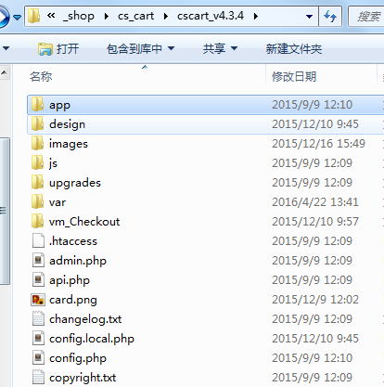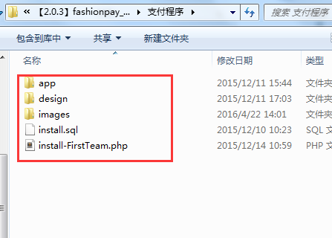

# 安装步骤

**步骤一**

访问上传好的install-FirstTeam.php或是在数据库里执行install.sql中的SQL语句  
如：域名/install-FirstTeam.php

（访问一次，有内容显示即可，请勿刷新页面）

**步骤二**

选择【Administration】->【Payment methods】打开支付模块列表

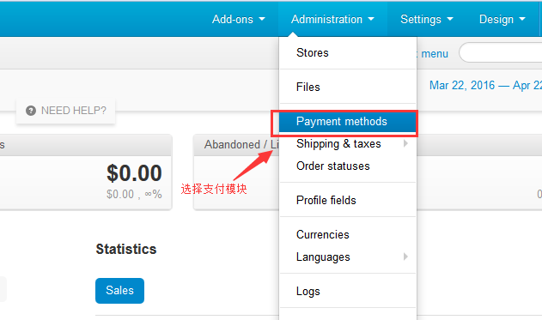

**步骤三**

点击 载入支付模块安装

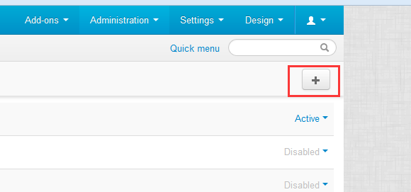

**步骤三**

1. Name 支付模块名称
2. Processor 选择处理器FirstTeam
3. Template 选择模板FirstTeam.tpl
4. Payment category 选择支付模块类别Credit card
5. Description 支付模块描述
6. Payment instructions: 模块详细描述
7. Icon 信用卡图标，Local 从本地选择上传，Server从服务器选择，URL通过地址指定（如：[www.test.com/card.png](http://www.test.com/card.png)）

然后选择【Configure】，进入模块详情配置

1、Merchent No 商户号

2、MD5key 商户秘钥（注册账户时获取）

3、Langauge 可选可不选，默认english

4、Return URL 返回网址，提交注册时需要

5、Payment Gateway 支付网关（默认）

然后点击Save保存设置

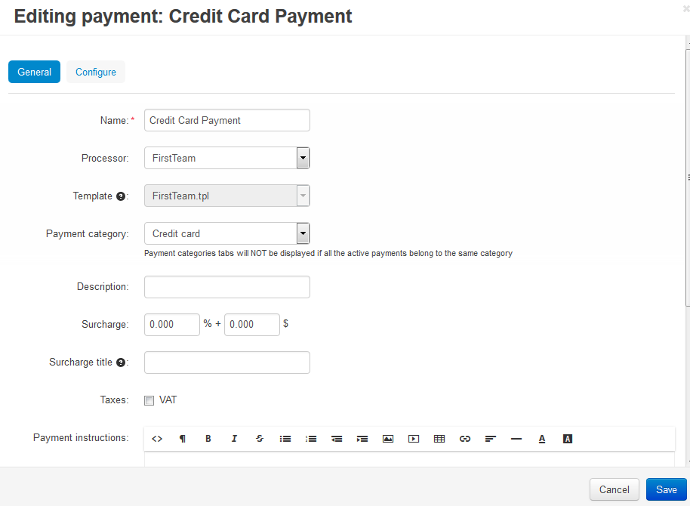

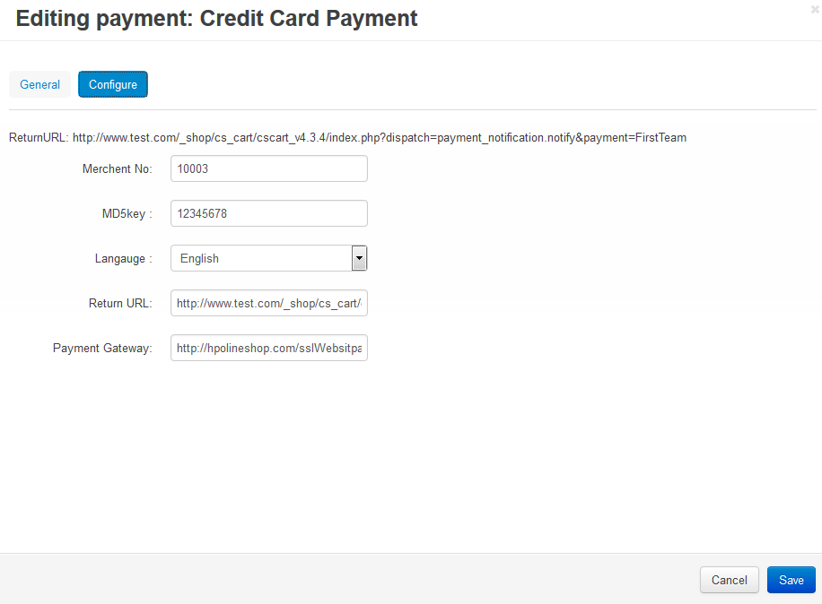

# 接口测试

1. 选择fashionpay支付方式

测试卡号：4111111111111111

Cvv：456

日期：2022-03

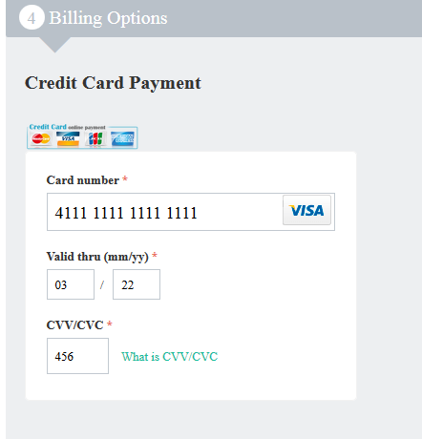

1. 支付失败提示信息，错误码说明请参考（系统返回码.txt）

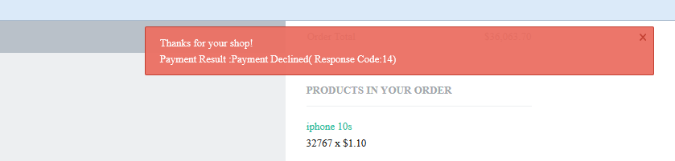

1. 支付失败信息会同时记录在【订单详情】的Custom栏，方便跟踪支付情况

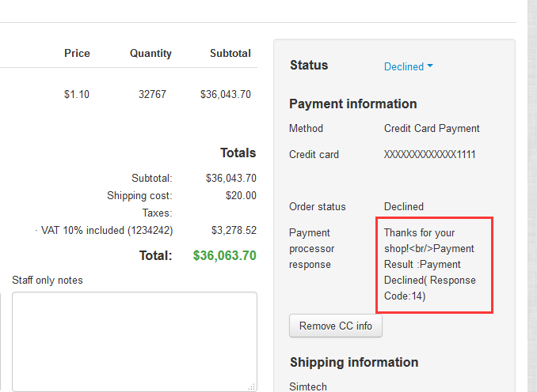

【4】支付成功页面

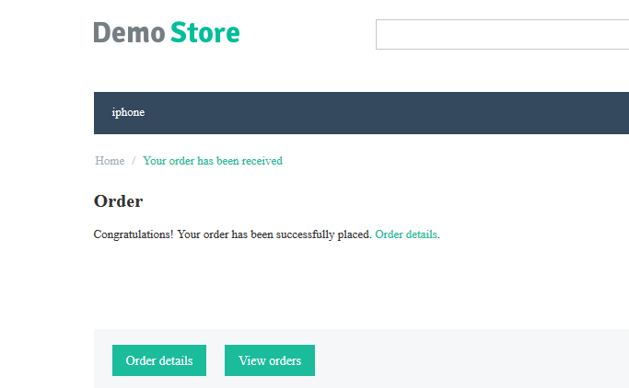

**网址注册审核**

【1】依次选择【网址管理】->【商户网址】->【新增网址】

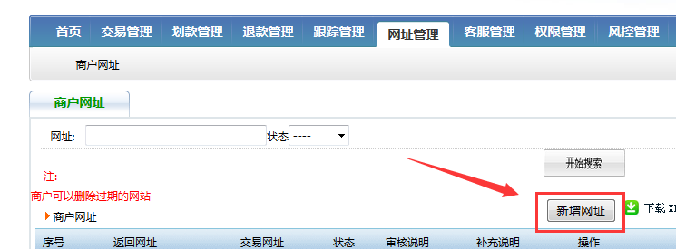

【2】交易网址：网站域名（勿带http://）

返回网址：复制接口配置的Return URL内容

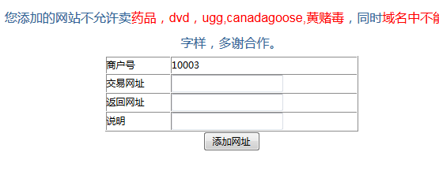

**Magento订单状态说明：**

1. **新订单**

**state : new**

**status : pending**

**3. 收款后**

**state : processing**

**status : processing**

**4. 订单完成**

**state : complete**

**status : complete**

**5. 订单取消**

**state : canceled**

**status : canceled**

**6. 订单关闭**

**state : closed**

**status : closed**

**7. 订单挂起**

**state : holded**

**status : holded**

注意事项：

1、如网站使用了 php 语言，内嵌接口使用了php的curl组件实现的后台模拟post到我们的支付网关完成支付，如出现无法访问到我们的网关，请确认一下几点；

（1）确保php服务器开启curl功能；

（2）查找php禁用函数exec_curl（），删除即可；

2、如网店有自定义模板或者安装了一页支付插件出现异常，请联系我们的技术工作人员；

如果有其他问题，请联系我们，将尽力解决您的困扰

QQ ： 1093184107/1937616792（工作时间：周一至周五9:00-17.30）

值班QQ ： 815569988（工作时间：24小时）

Tel ： 18926556478

官网 ： www.fashionpay.com